Redukcionismus

Martin Lukeš

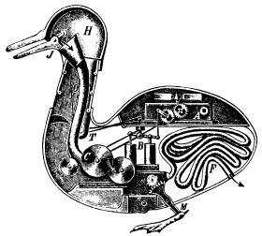

- z latinského reductio – přivedení nazpět
- metodologické hledisko směřující k převedení (redukci) složitějších jevů na jednoduché, vyšších na nižší
- v přírodních vědách bývá nosný, v humanitních vědách diskutabilní až sporný
- výkladový postup – vysvětluje složité převedením na jednoduché (rozklad na části)
- „Celek není nic než soubor částí“
- předchůdce Démokritos
- René Descartes -

